様式第１号
普 通 財 産 貸 付 申 請 書

美郷町長 様
年 月 日

申請人
住所
氏名 印

次のとおり、普通財産を借り受けたいので、貸し付けくださるよう申請します。
１ 普通財産  の表示 | 種 類 | １ 土地 ２ 建物
１ 普通財産  の表示 | 所在地 | 美郷町西郷田代６１８番地、６２０番地２
２ 借受目的 | 用 途 | ・芸術・文化活動（作品展示、演奏会、ワークショップ等）  ・地域交流（地域イベント、子ども活動、高齢者交流等）  ・まちづくり、地域振興、商工振興  ・その他（ ）
２ 借受目的 | 数 量 | ・校舎（教室Ａ） ・校舎（教室Ｂ） ・体育館  ・運動場 ・幼稚園棟（部屋Ａ） ・幼稚園棟（部屋Ｂ）
２ 借受目的 | 理 由（詳細に）
３ 借受期間 | 年 月 日（ ） 時 分から 時 分
４ 賃貸料 | 無償
５ 添付書類 | 図面

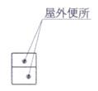
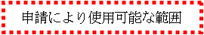
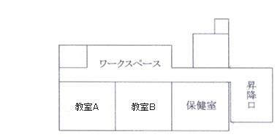
※常時使用可
※申請箇所に着色すること
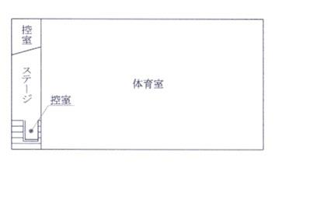
校舎
体育館



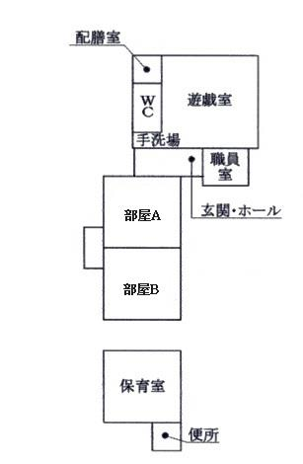
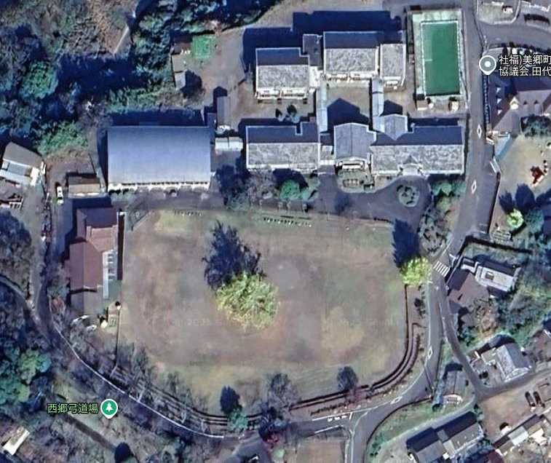



幼稚園棟

